様式第１号（第４条関係）

国立市ＳＤＧｓ宣言書
年 月 日
フリガナ
事業者名
フリガナ
代表者役職・氏名
所在地 | 国立市 |  |  |  |  | 市内事業所数
ＴＥＬ
ホームページURL
業種
ＳＤＧｓの取組状況 | ☐ 取り組んでいる ／ ☐ 今後取り組む予定
目指すＳＤＧｓ  のゴール  【複数選択可】  ※ゴールの下の☐に「✔」を入れてください。 | 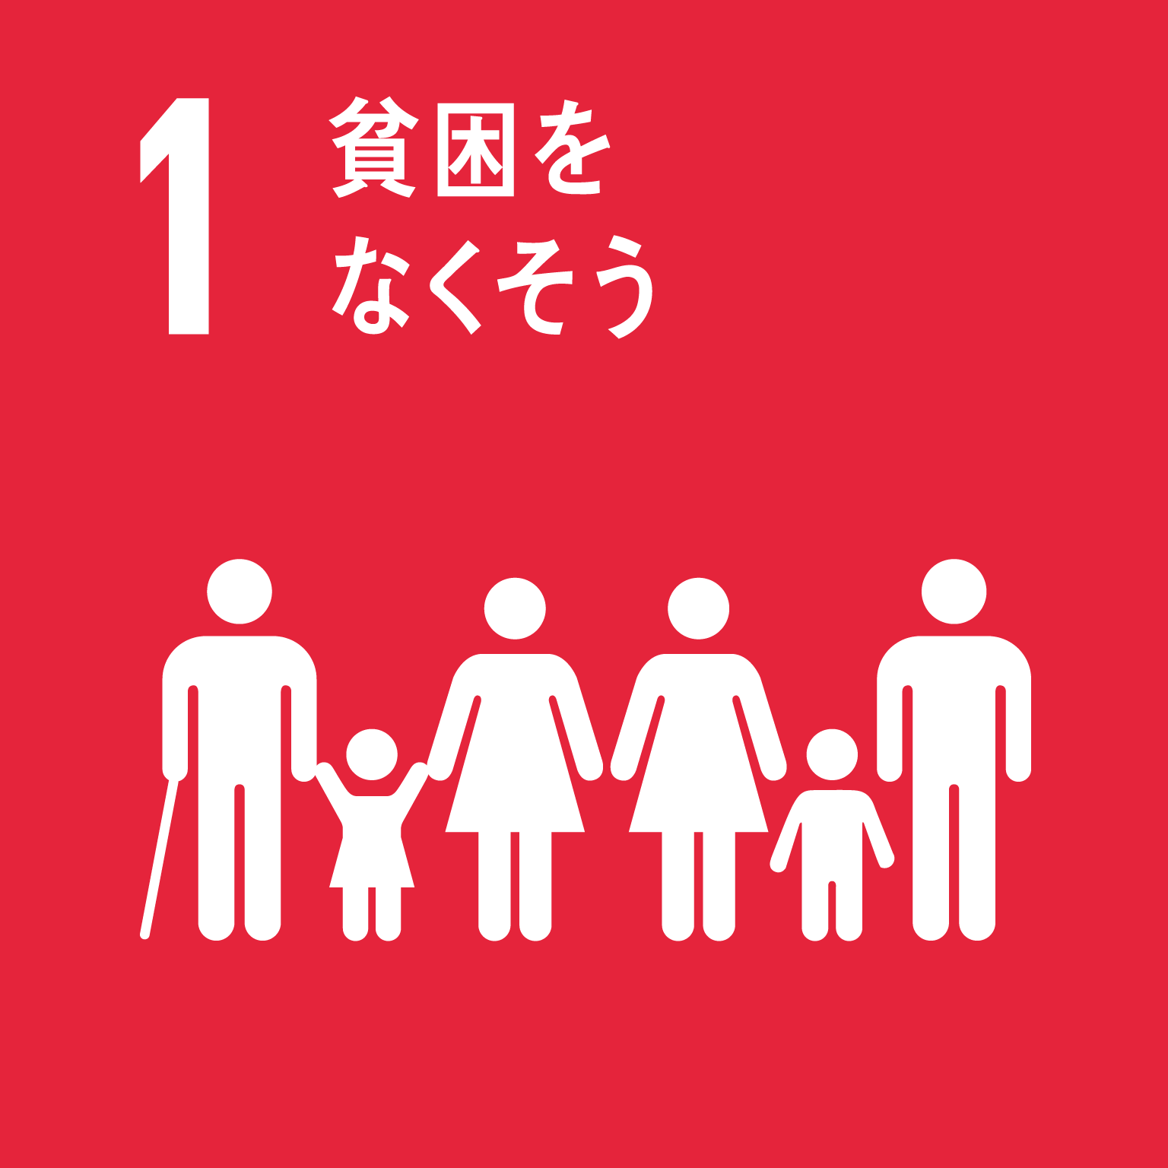 | 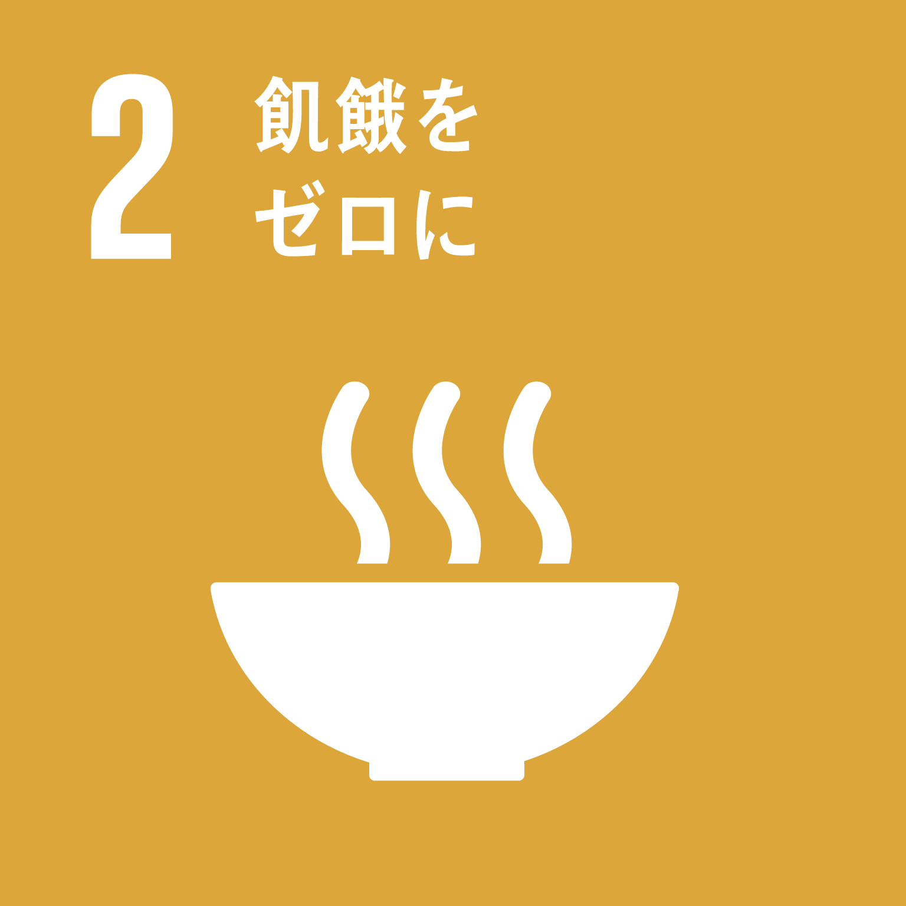 | 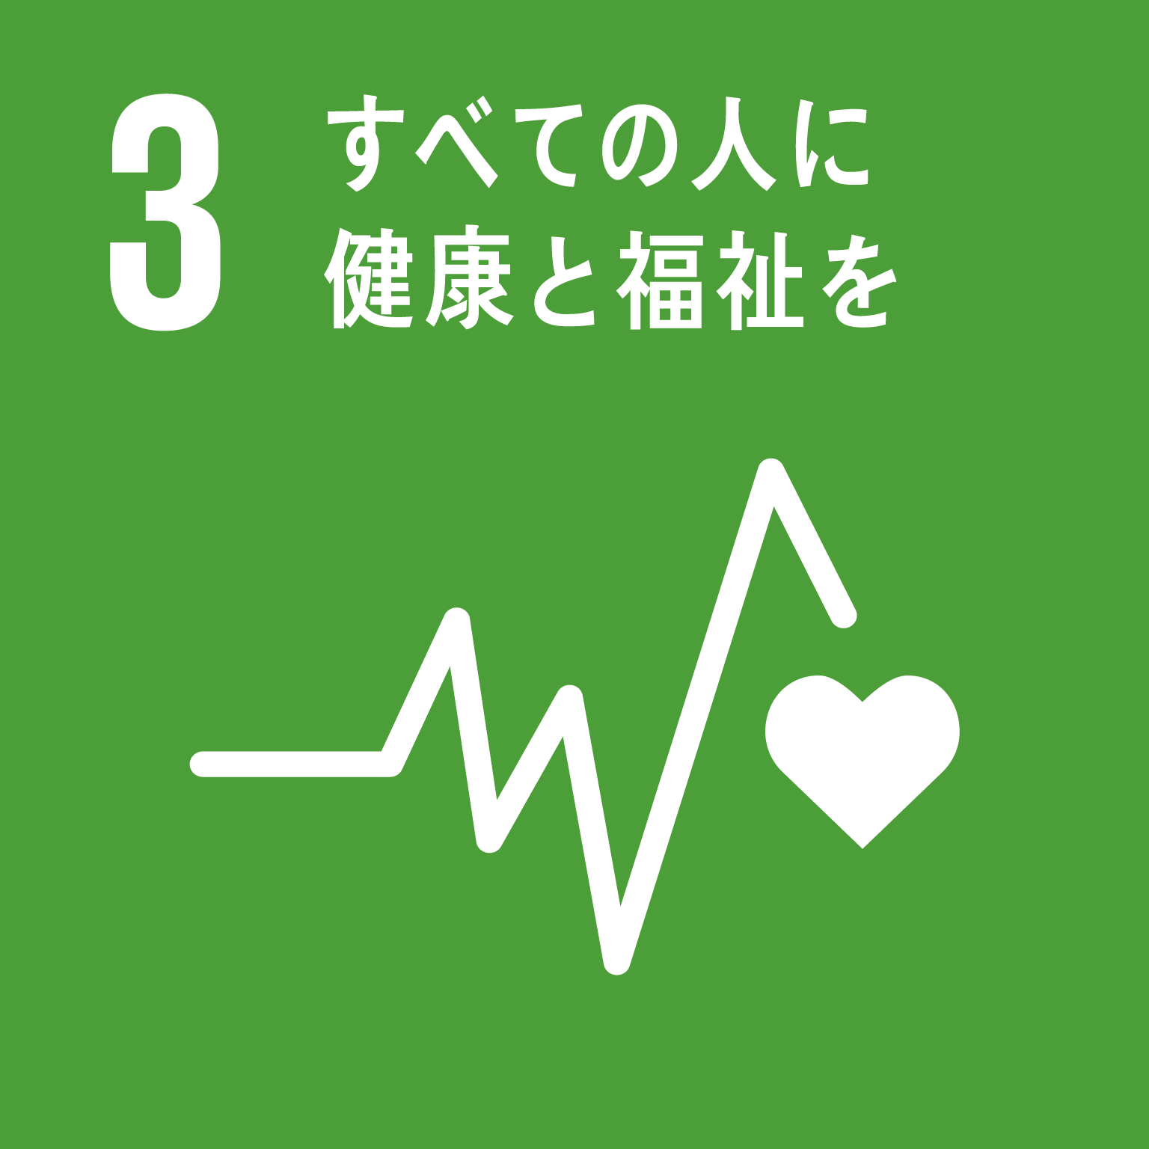 | 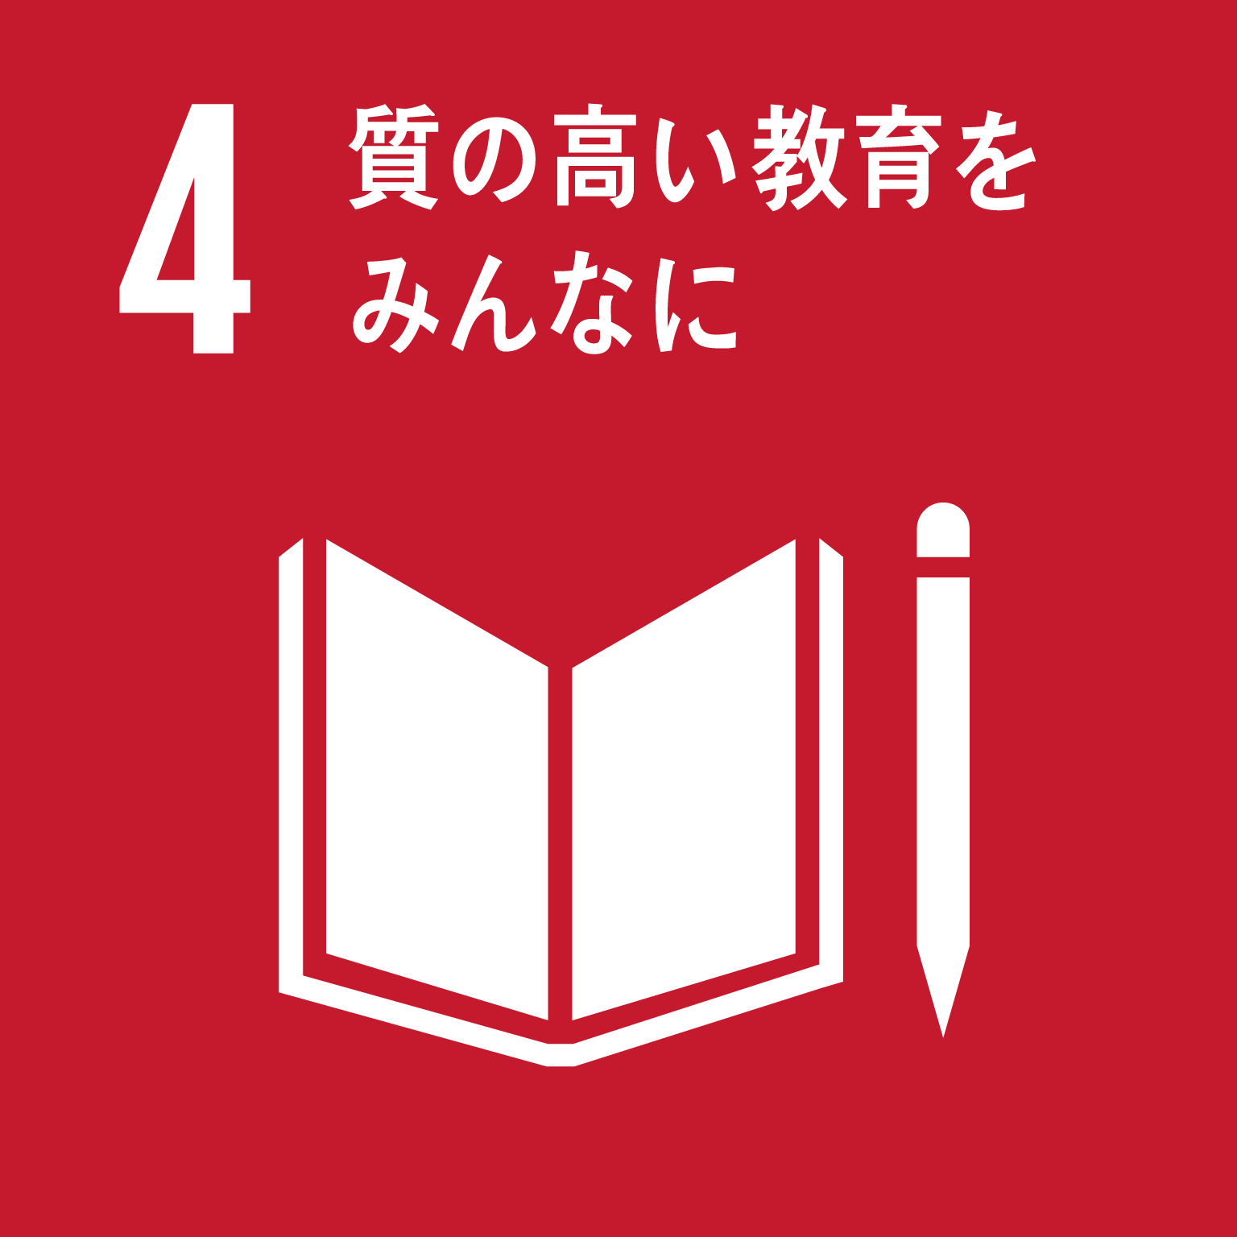 | 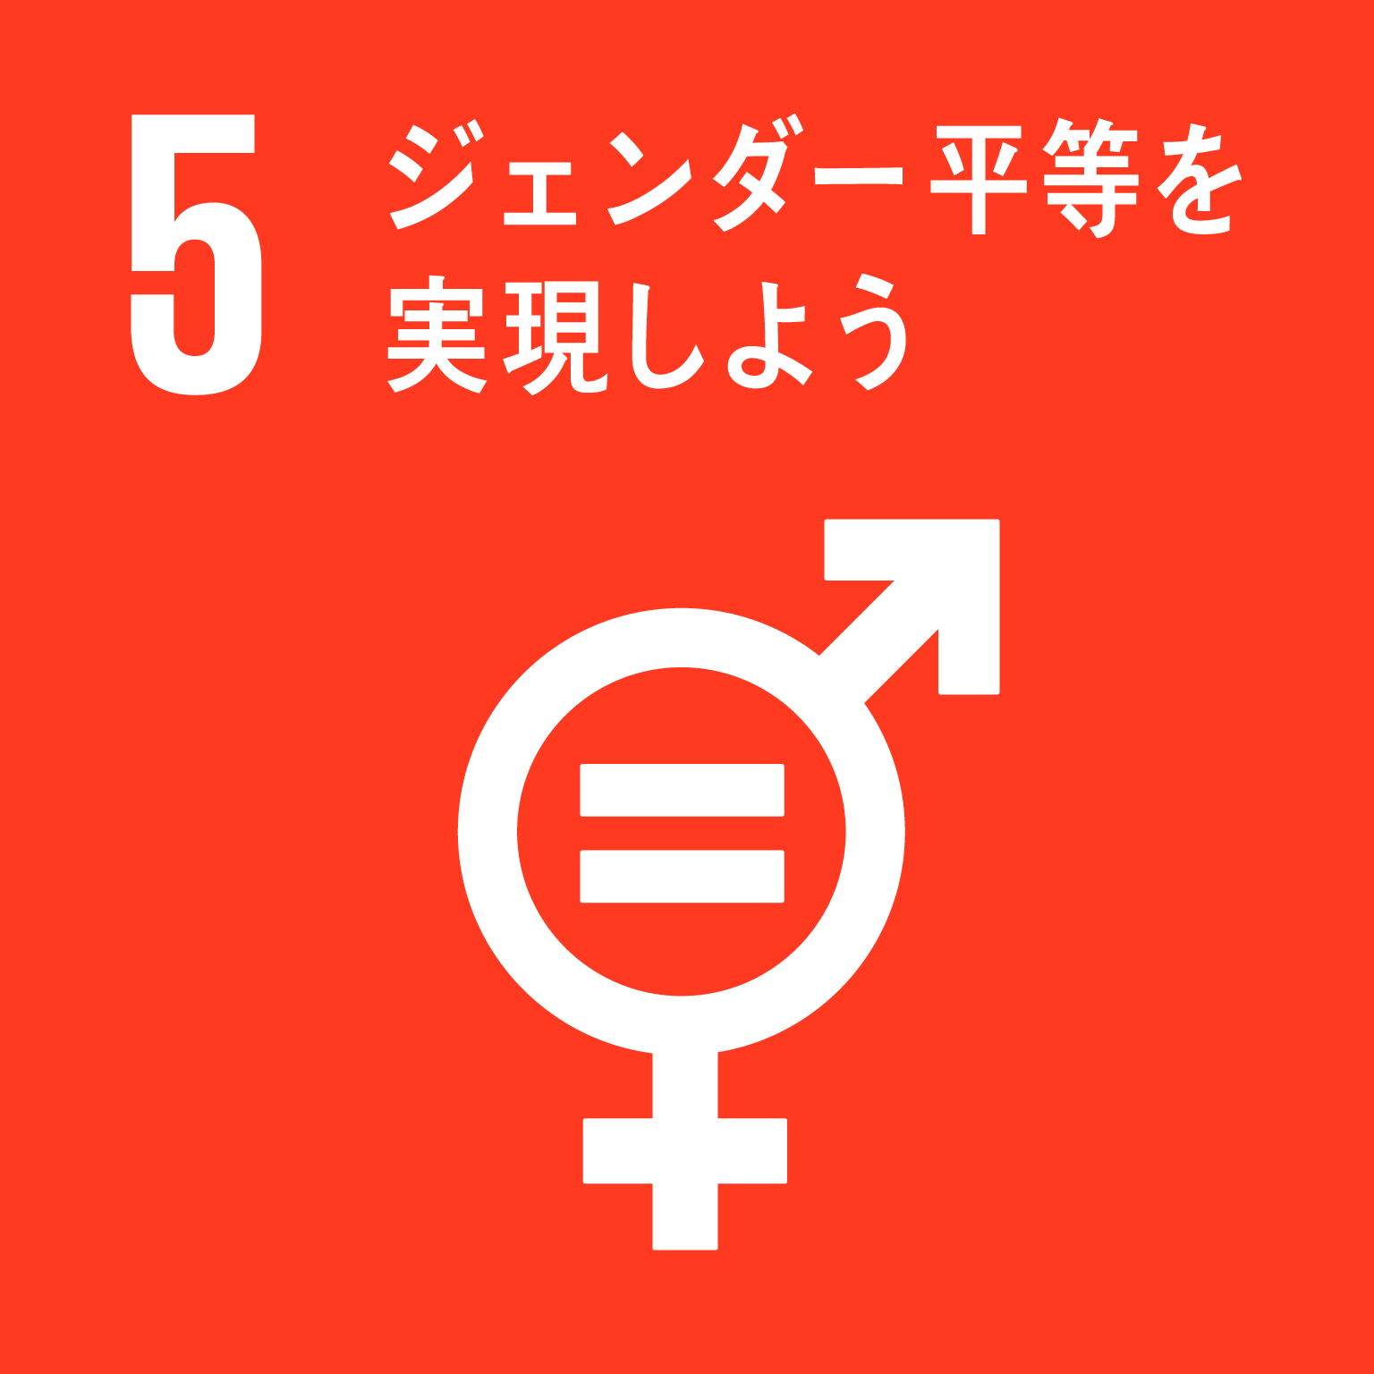 |  | 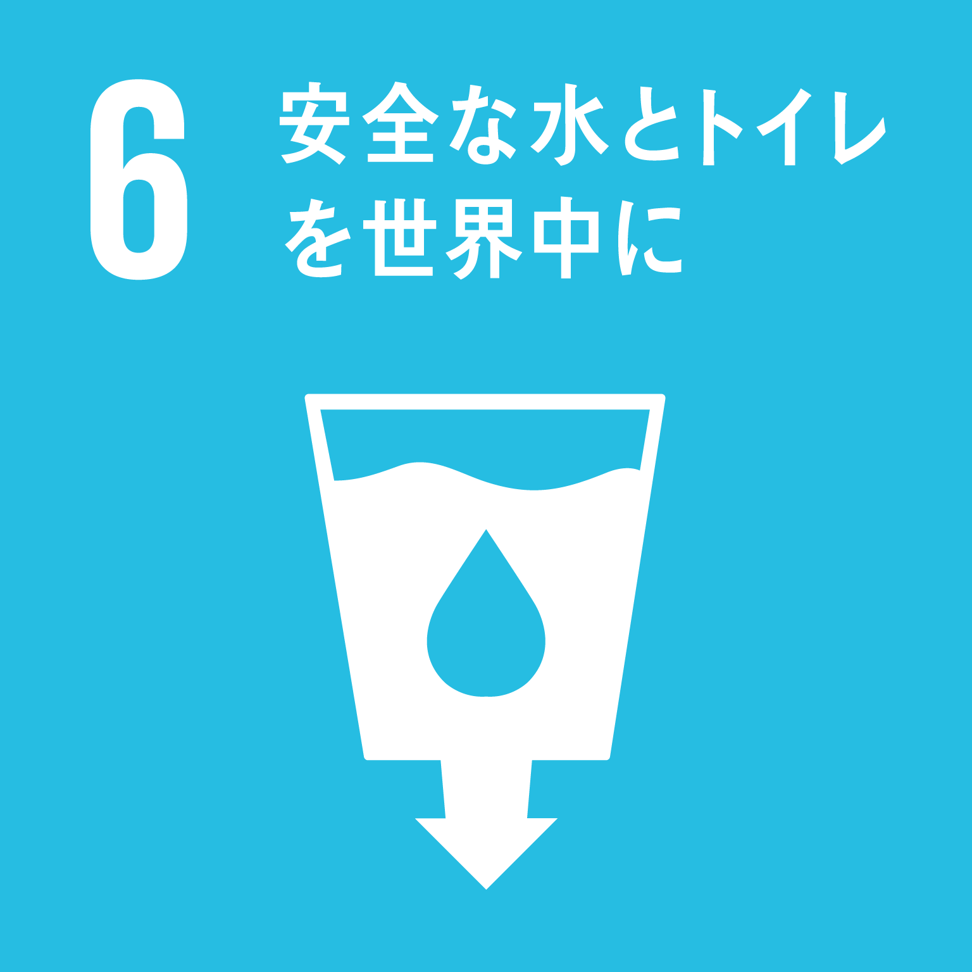
 | ☐ | ☐ | ☐ | ☐ | ☐ |  | ☐
 | 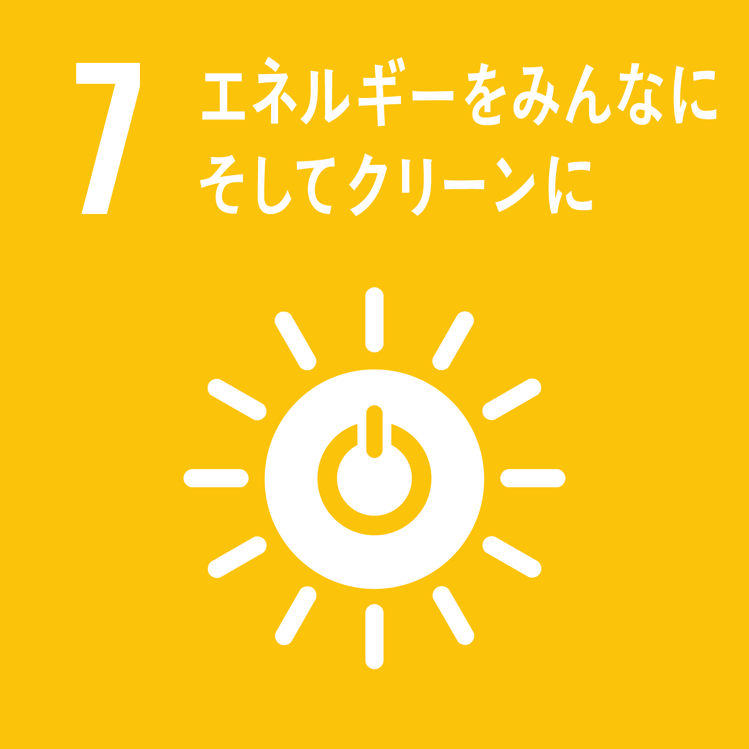 | 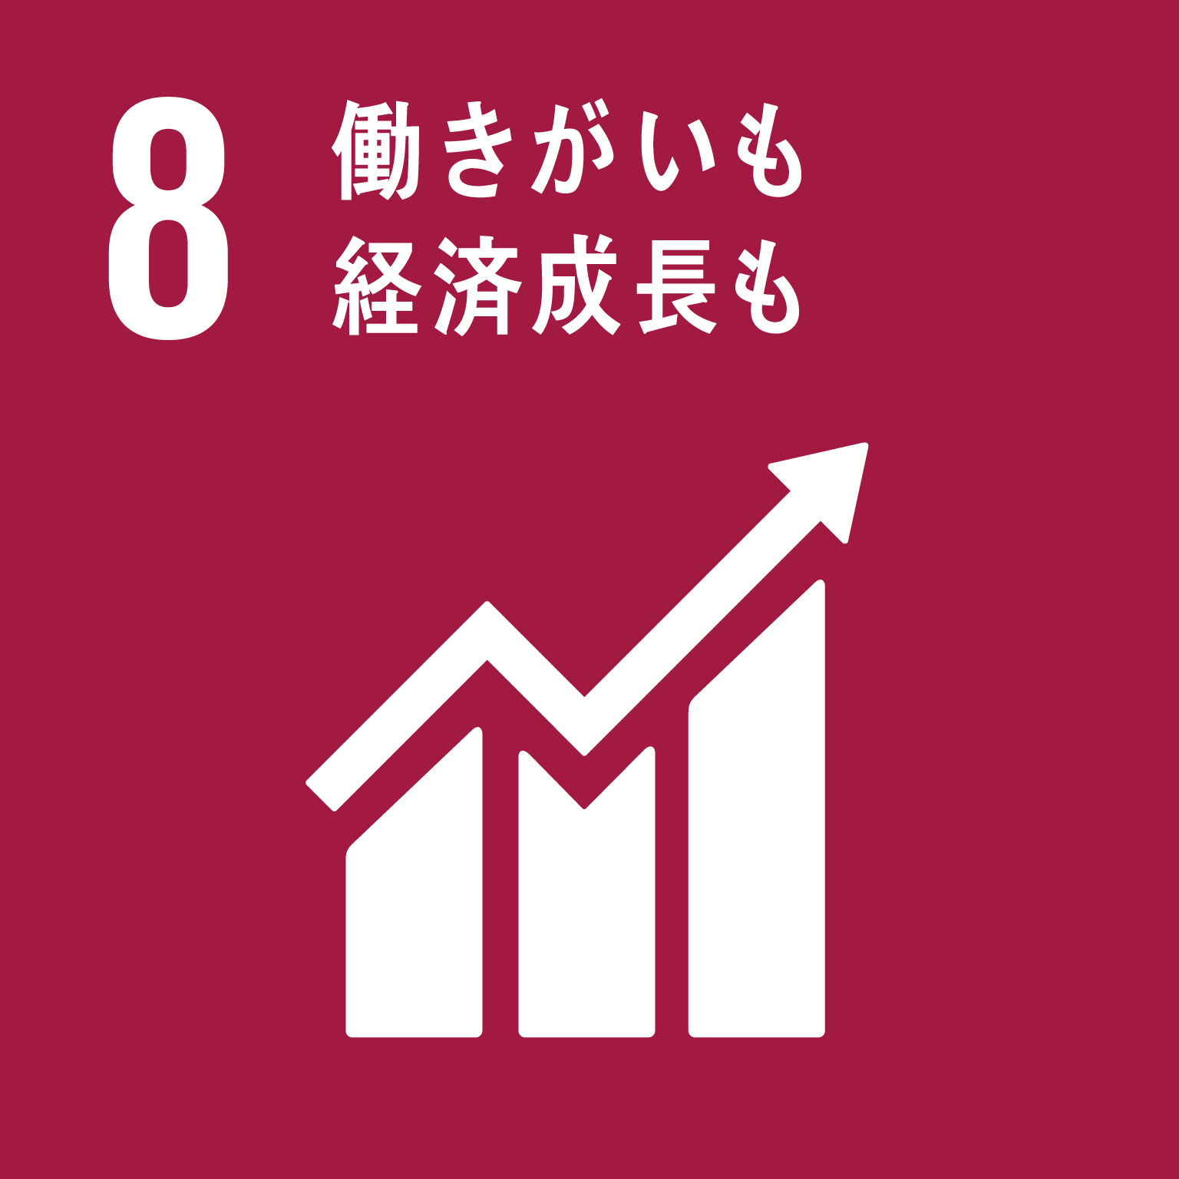 | 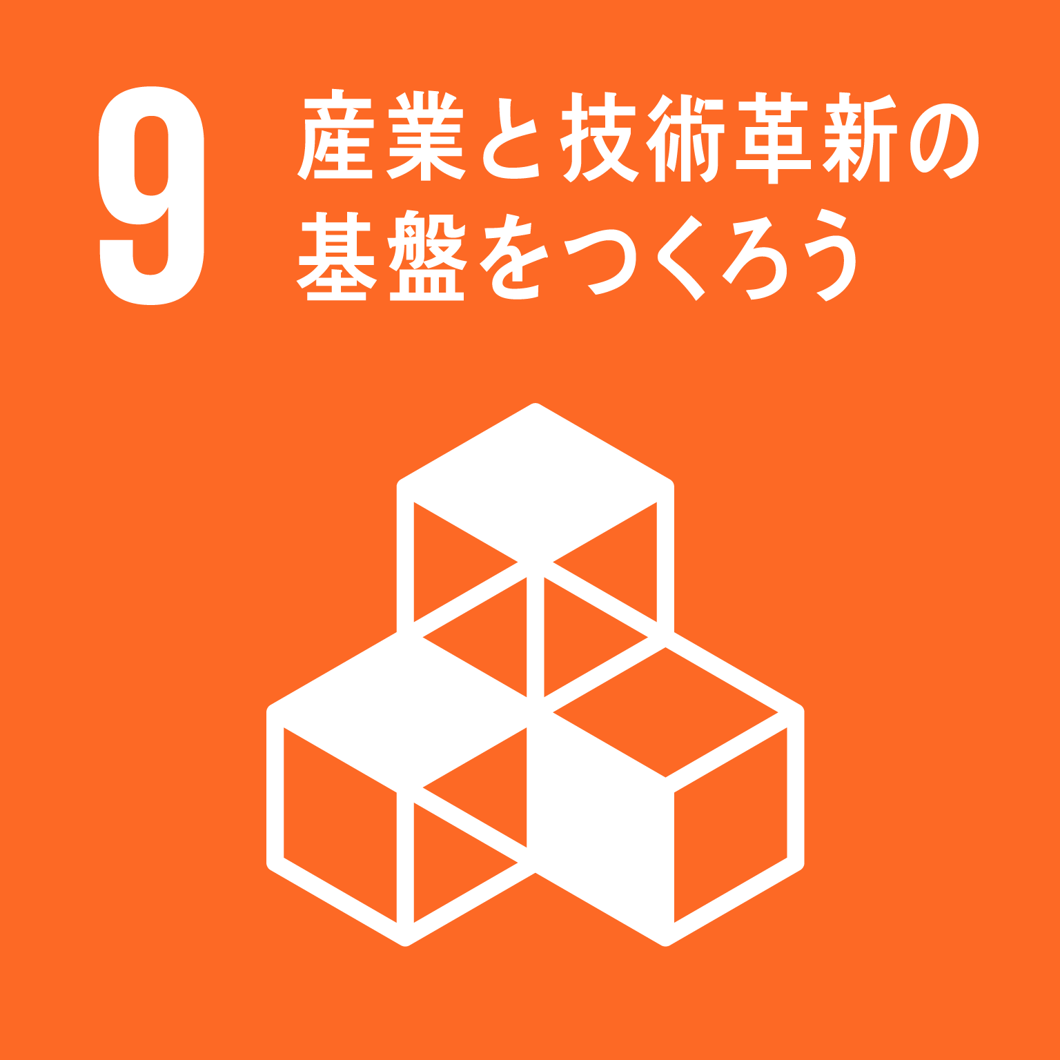 | 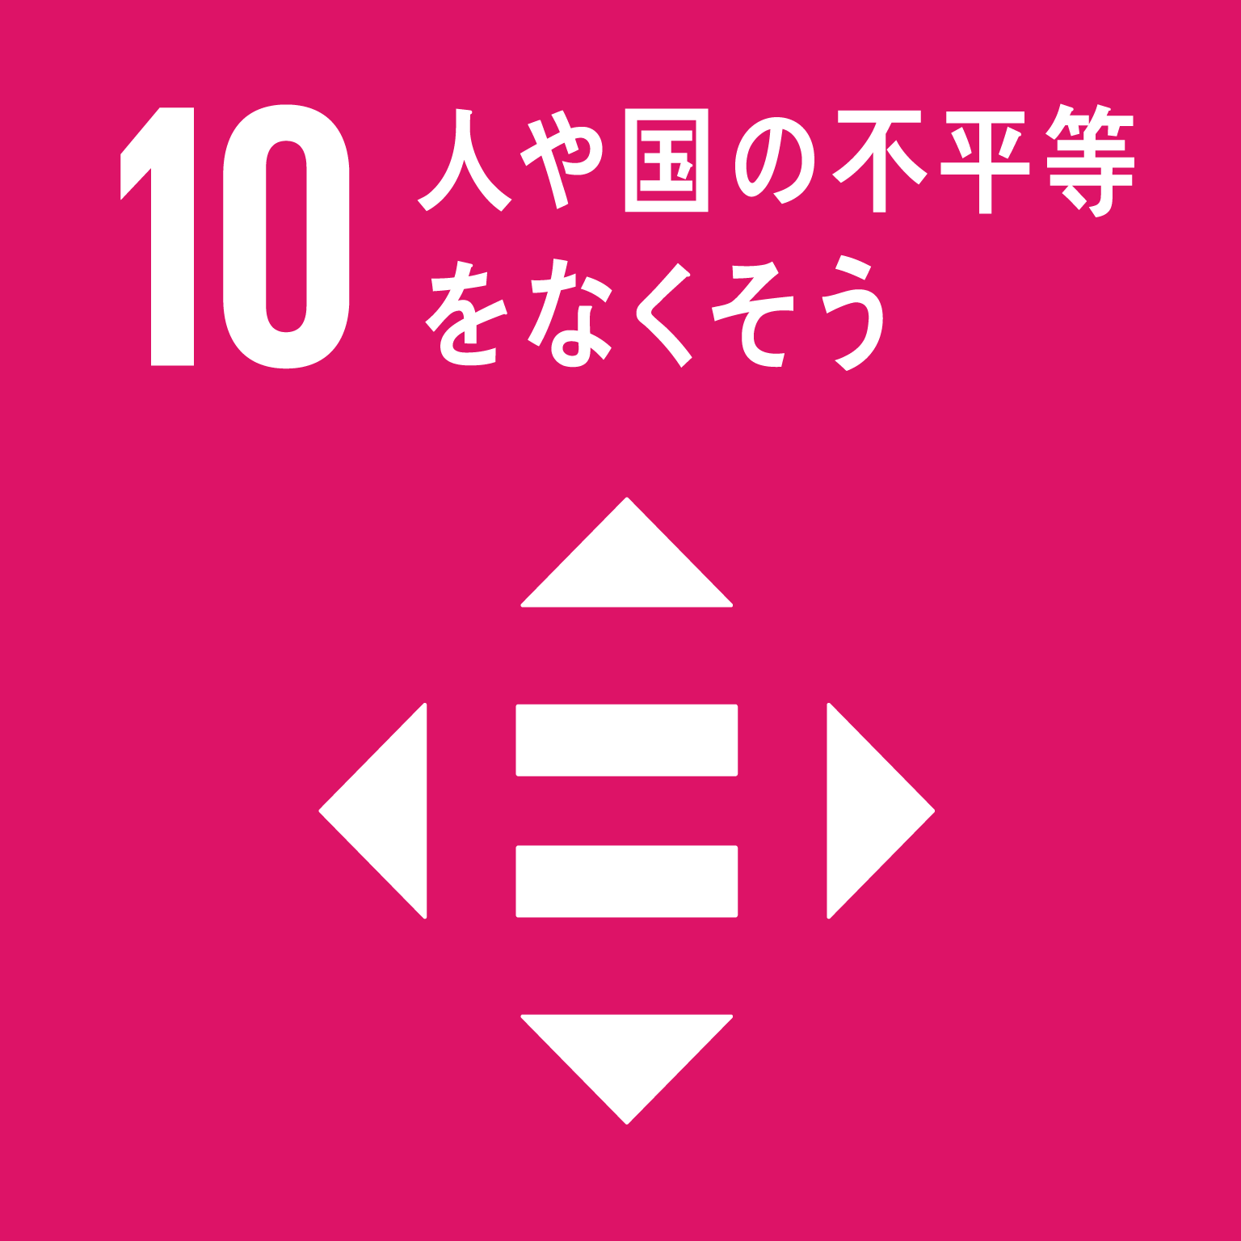 | 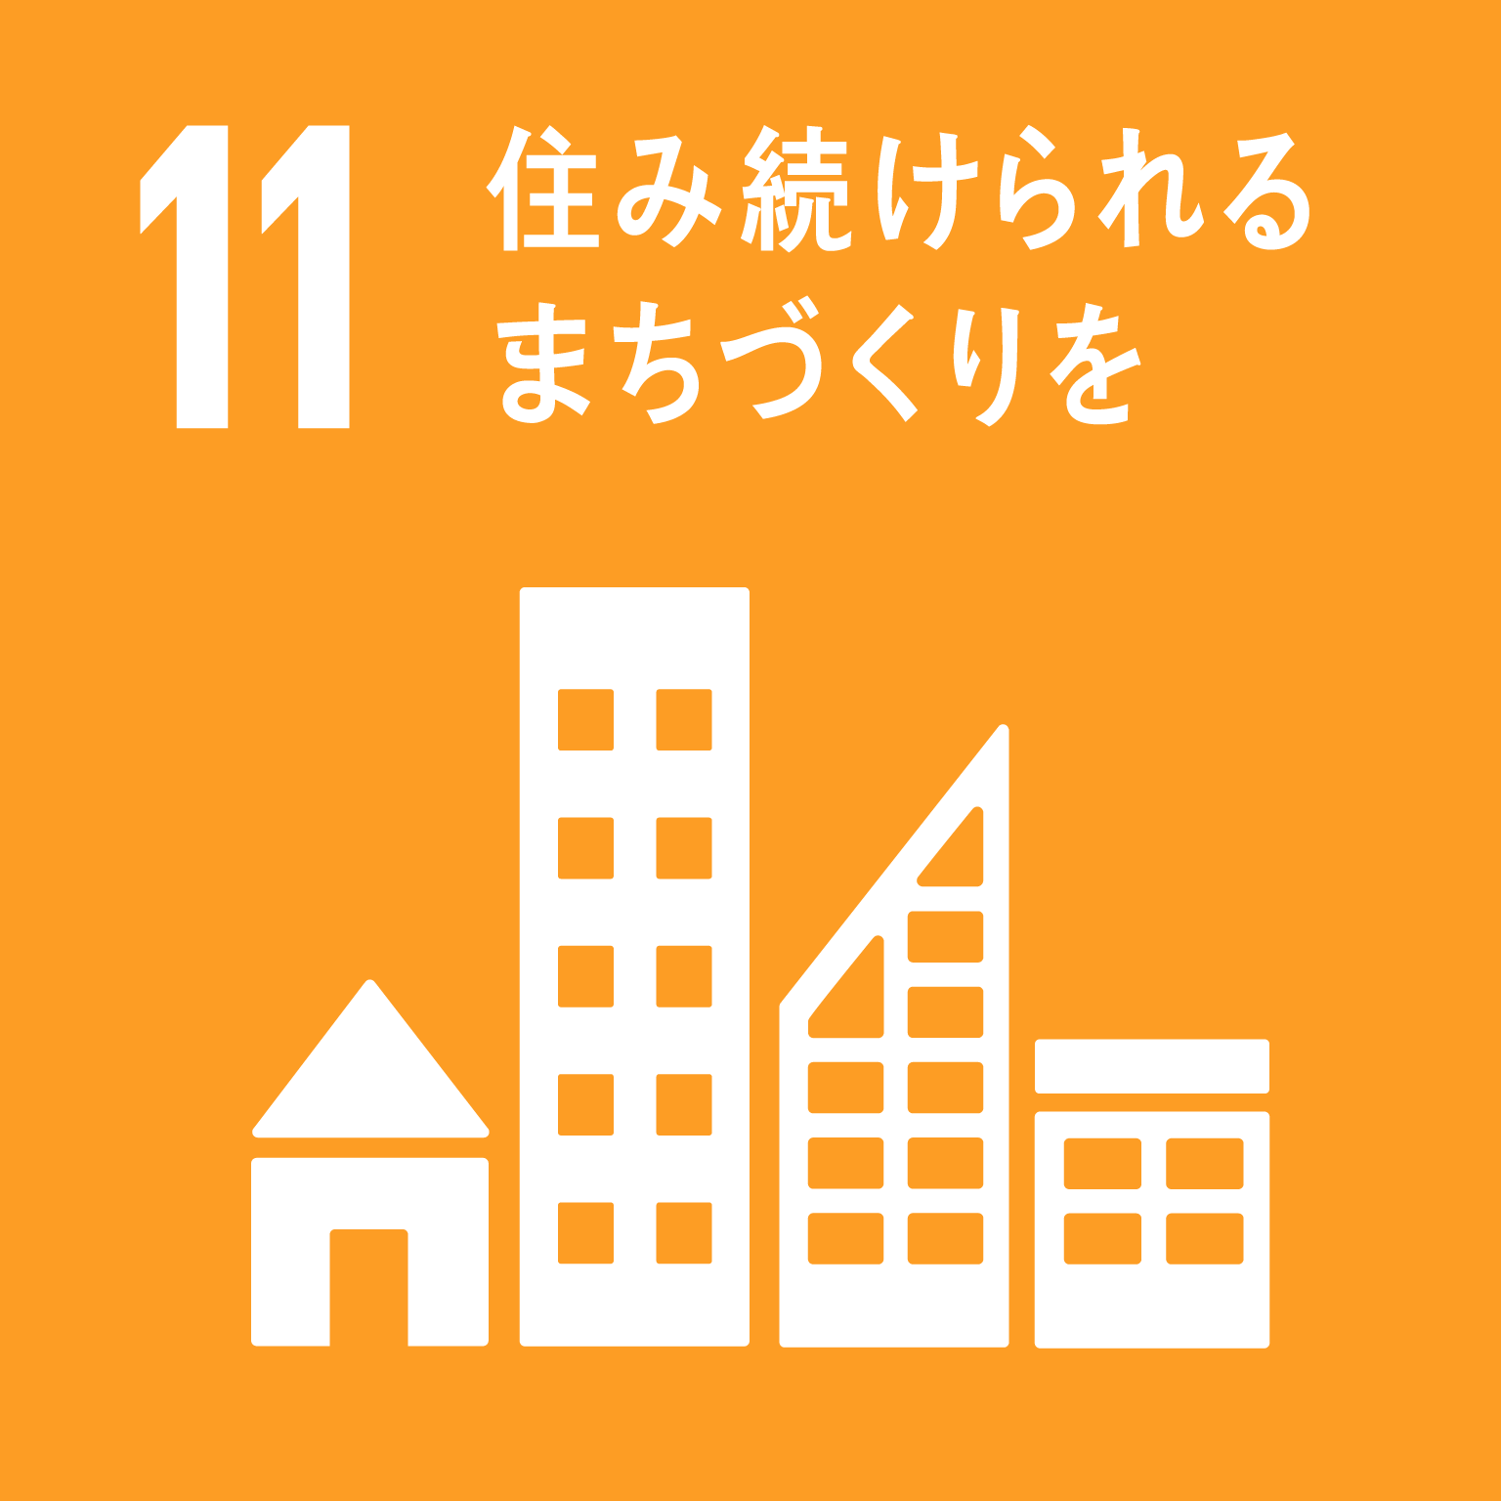
 | ☐ | ☐ | ☐ | ☐ | ☐ |  | ☐
 | 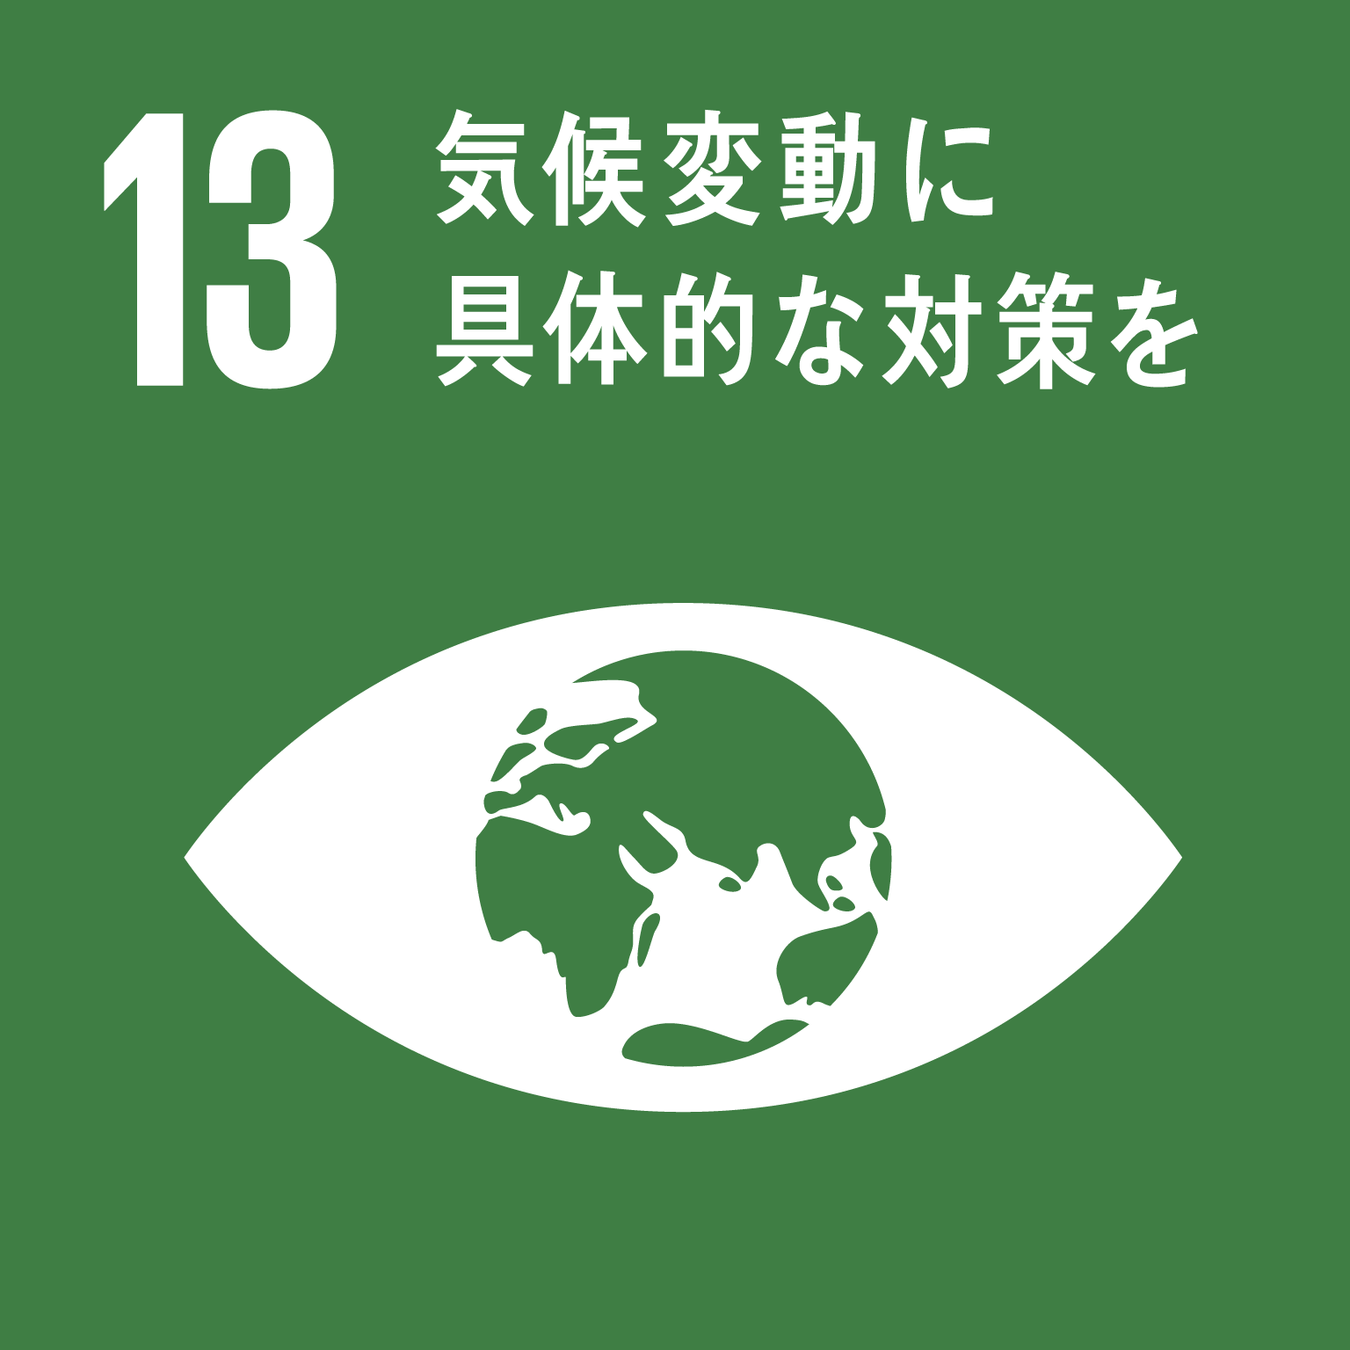 | 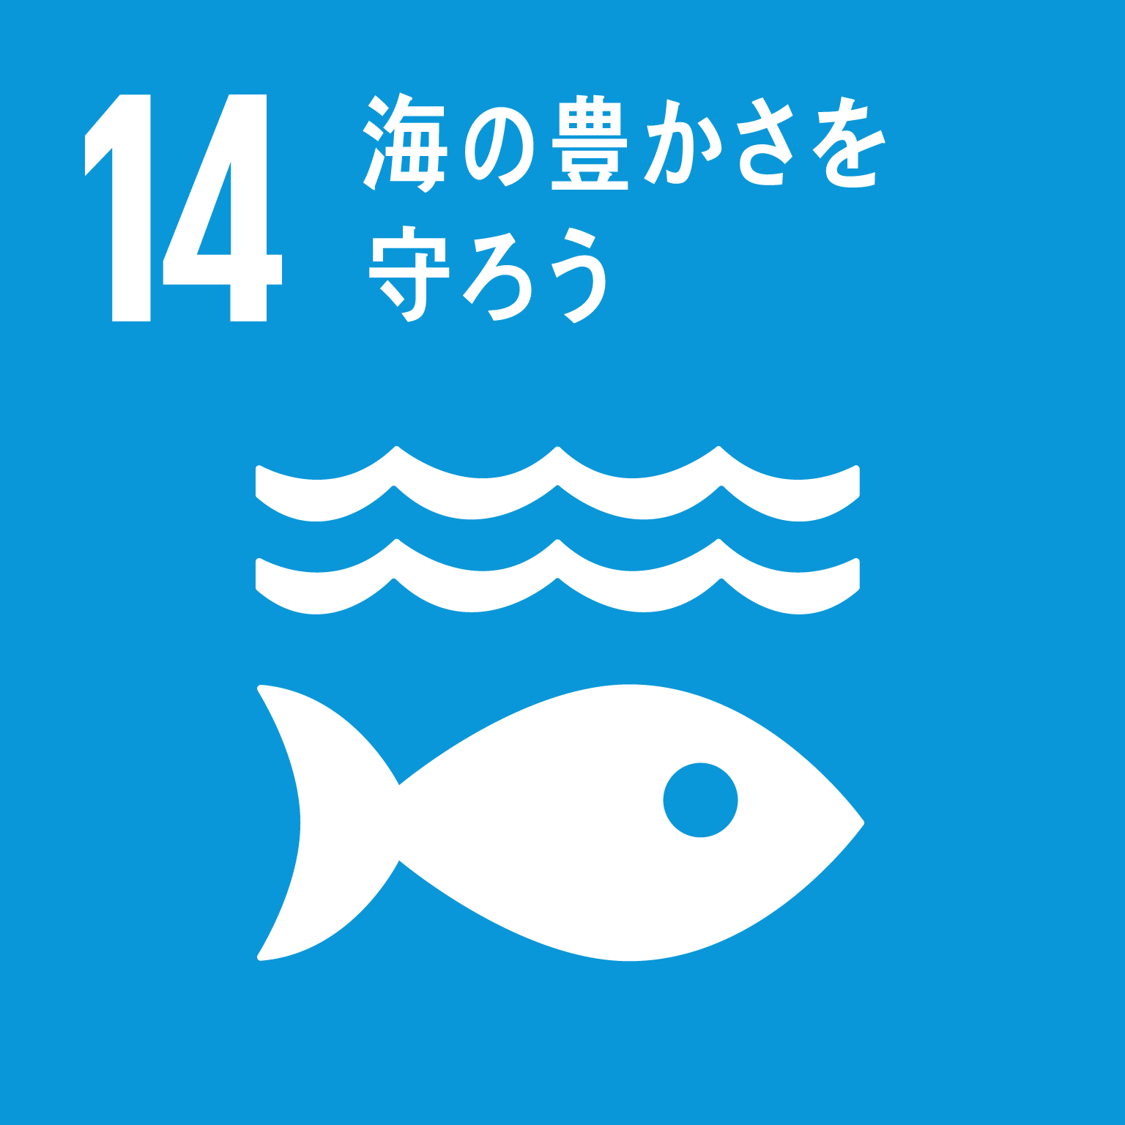 | 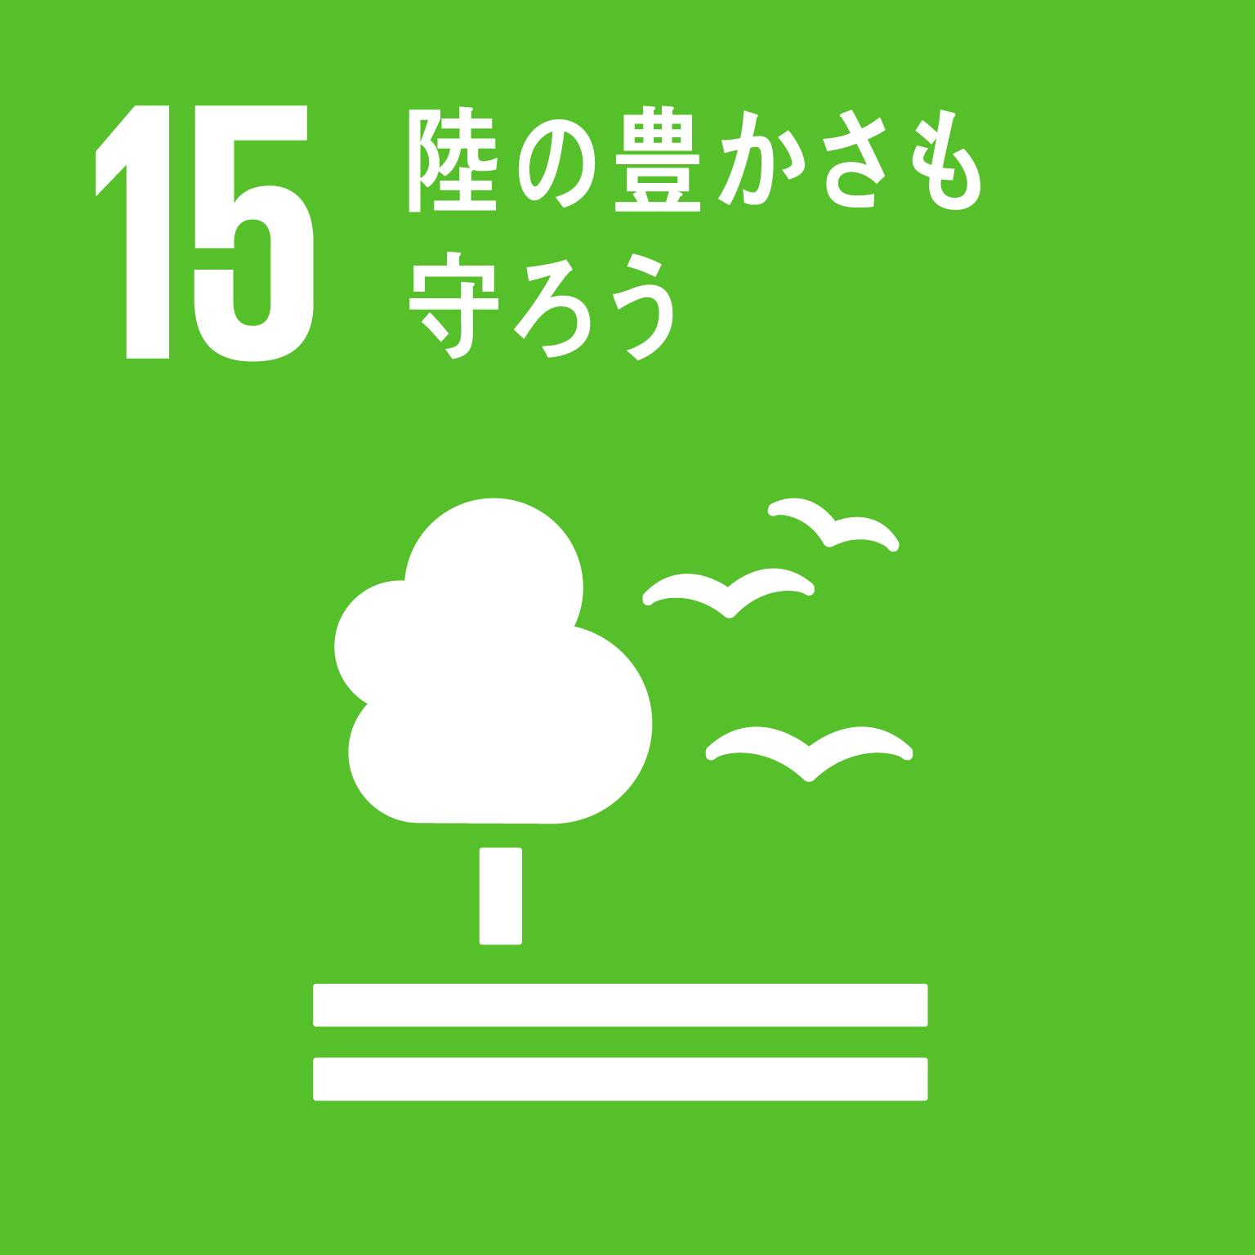 | 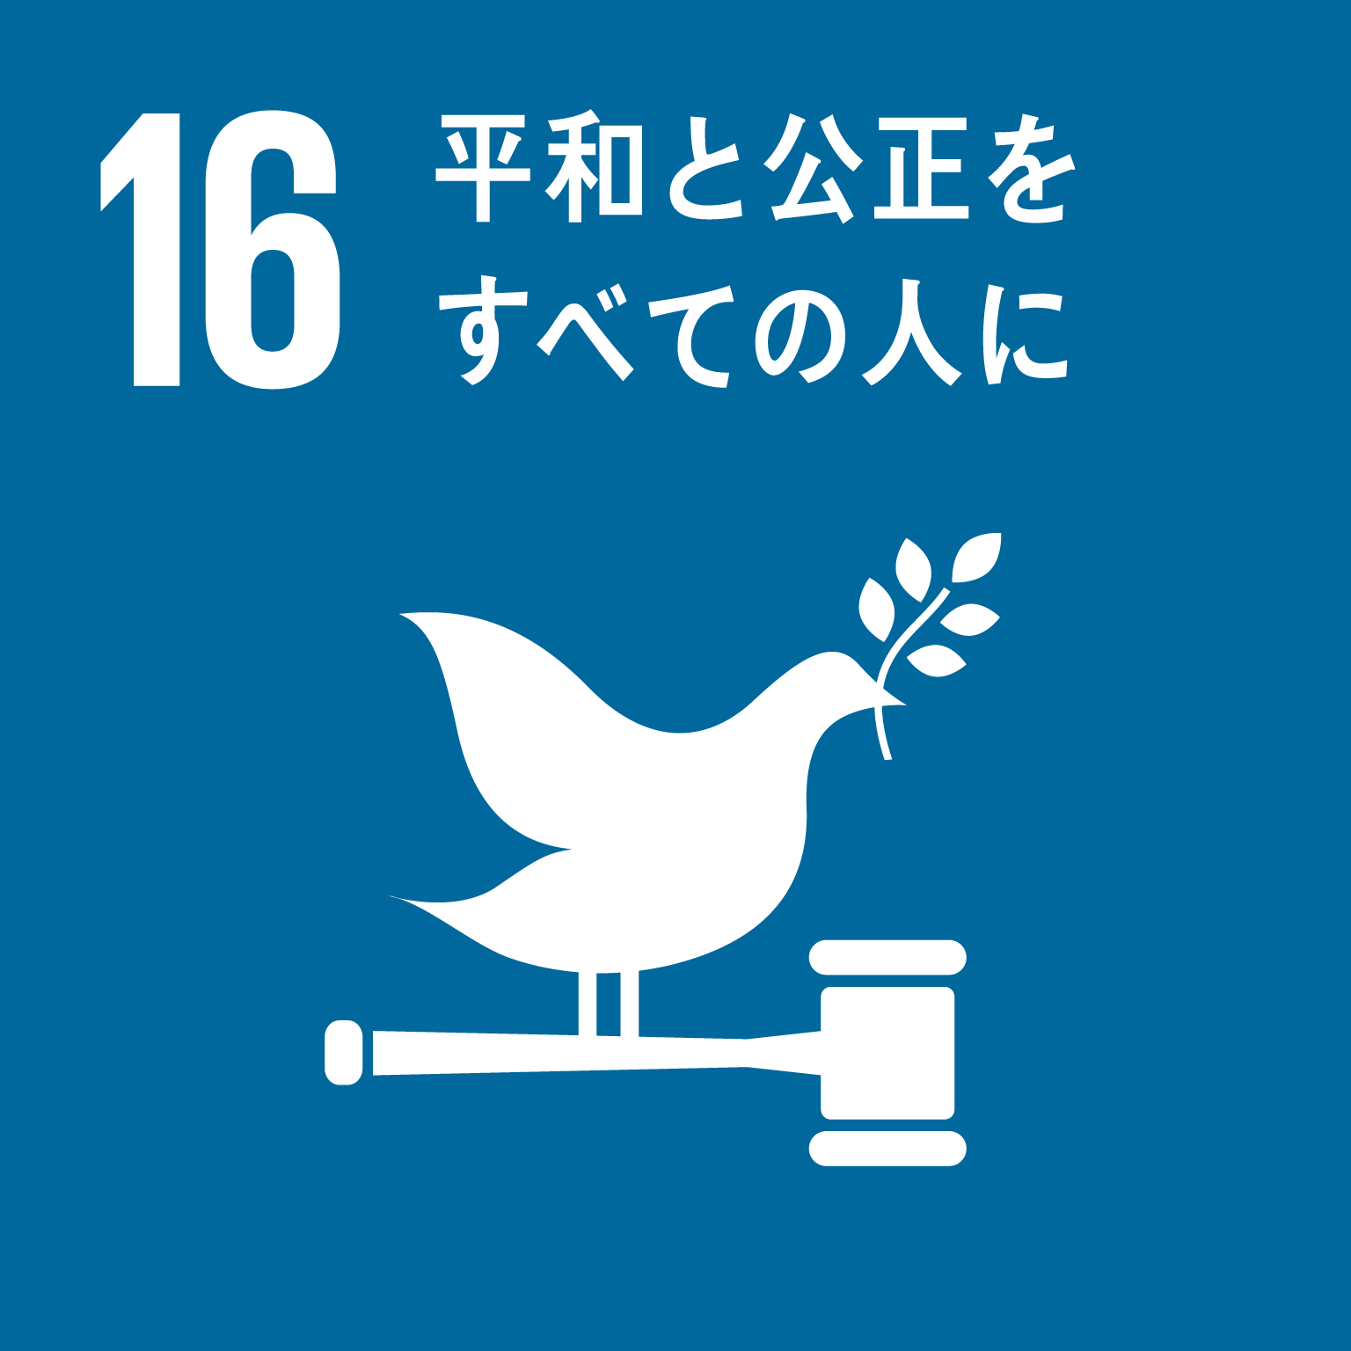 | 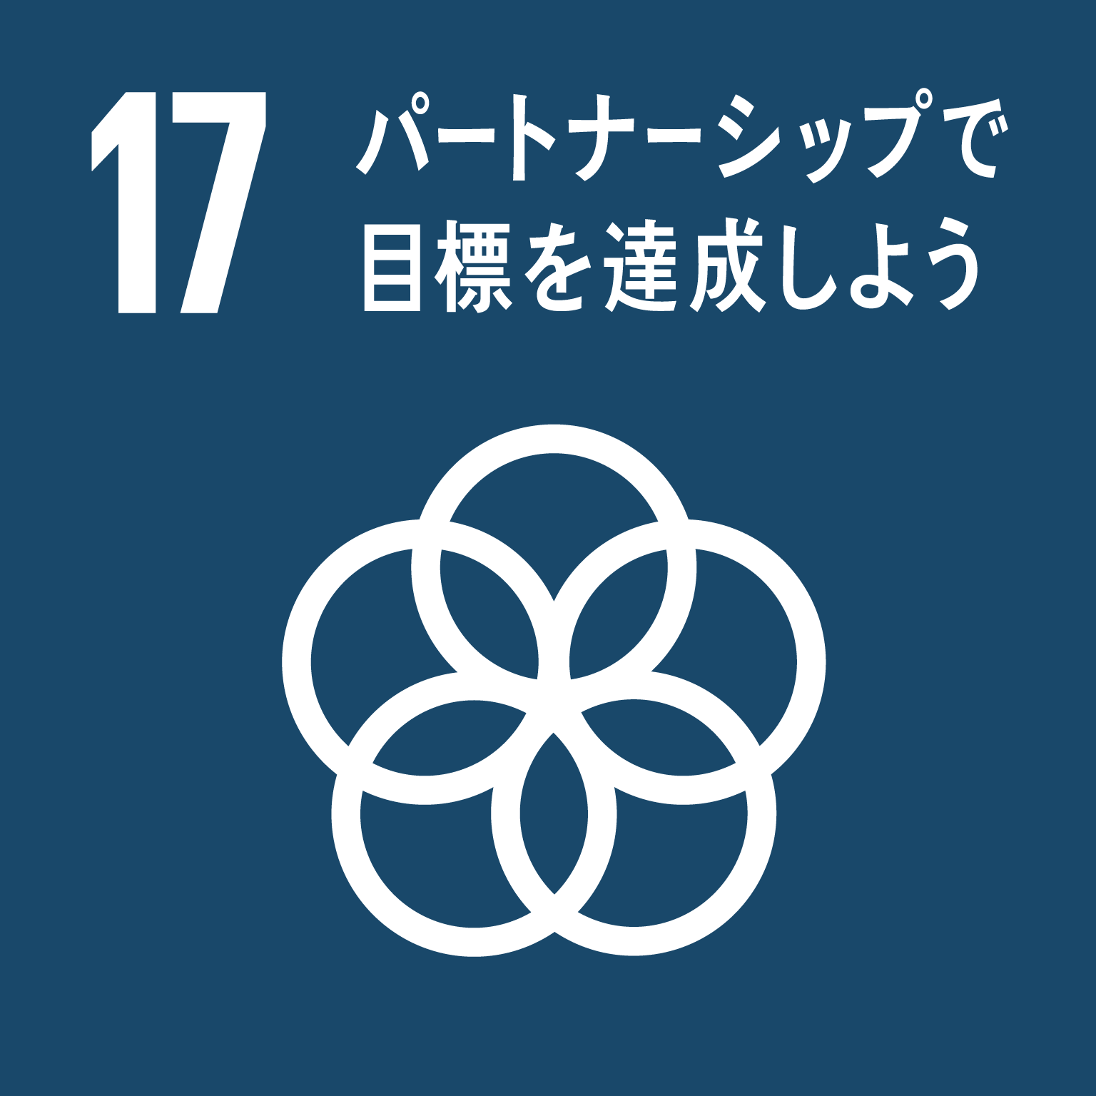
 | ☐ | ☐ | ☐ | ☐ | ☐
ＳＤＧｓ宣言  ＳＤＧｓ達成のための取り組み内容  （予定も可）  ※定量的で客観的な目標指標を設定できる場合は記載をお願いします。  （例：月〇回以上、〇％削減等） | （自由記載欄）
事業内容 | （自由記載欄）※掲載文は事務局で調整させていただくことがありますのでご了承ください。
ＰＲ等
（任意記入）
同意事項  ※同意のうえ、☐に「✔」を入れてください。 | ☐ 国立市及び多様なステークホルダーとの連携、協働・協力を心掛け  ＳＤＧｓの普及促進に取り組みます。  ☐ ＳＤＧｓ宣言の対象者の要件を満たしています。  ☐ 国立市ＨＰにＳＤＧｓ宣言書の内容を掲載することに同意します。
※ 記載事項が枠内に記入しきれない場合は、枠の範囲を広げてご記入ください。

【任意提出書類】
写真、取り組みのイメージ図、会社・団体のロゴなどをデータで提出してください。国立市ＨＰへの掲載に使用させていただきます。

